Jahresrückblick 2021
Wir haben uns 2021 daran gewöhnt, mit Einschränkungen zu leben: Corona, Wissenschaft, politische Debatten, welche Vorsichtsmaßnahmen dringend geboten sind, haben unsere kom- munalpoiltische Arbeit geprägt. Für unseren OV Flein ein Balanceakt zwischen digitaler Begegnung, telefonischem Austausch oder, dank unseres Impf- und Booster-Status, echten Begegnungen, vorsorglich noch zusätzlich zur Dreimal-Impfung getestet.
Impfaktionen in Flein haben gezeigt, dass jede und jeder willkommen ist und auch ehrenamtliche Unterstützung hilft, daran haben wir uns sehr gerne beteiligt.
Als SPD OV Flein sind wir natürlich gut vernetzt und Mitglied der SGK, der SPD Stadt und Landkreis HN, der Landes-SPD und Bundes-SPD, arbeiten gemeinsam an Themen wie Stadtentwicklung, Mobilität, bezahlbarem Wohnraum, Klimaschutzmaßnahmen.
Einige wenige Vor-Ort-Treffen konnte die SPD AG 60 plus verwirklichen, Online-Meetings ergänzten das Angebot. Screenshots unserer politischen Arbeit bleiben uns als Erinnerung und Dokumentation, zur Veröffentlichung wenig geeignet.
Wir berichteten auch 2021 in den Fleiner Nachrichten zuverlässig über unsere Arbeit, unsere Ideen, unseren Diskussionsstand, weil wir davon überzeugt sind, dass Information, Transparenz, Klarheit und offene Debatten, das Gespräch in Gremien und auf der Straße wichtig sind für unsere demokratische Kultur des Miteinanders und des Verstehen-Wollens. Auch im Jahr 2021 haben wir alle möglichen Plattformen genutzt, um mit den Bürgerinnen und Bürgern im Gespräch zu bleiben.
Überörtlich geprägt war 2021 durch die Landtagswahl und die Bundestagswahl, für die Basis: Planungssitzungen, Prospekte verteilen, Online-Treffen, ein Paket an Organisation. Und das herbe Ergebnis, dass Rainer Minderer sein Mandat für uns in Stuttgart verloren hat. In der Politik sind Kausalzusammenhänge zwischen Einsatz, Präsenz vor Ort, Erfolg der politischen Arbeit und Wahlergebnis nicht gegeben. Rainer Minderer bleibt uns als Stadtrat in Heilbronn und in unserer Zusammenarbeit SPD HN Stadt und Land erhalten. Klaus Ranger, Wahlkreis NSU, wird zukünftig als Landtagsabgeordneter auch Flein in Stuttgart vertreten. Natürlich freuen wir uns auch als Ortsverein über das Abschneiden der SPD im Bund und wünschen unserem Kanzler Olaf Scholz und der Ampelkoalition gute Entscheidungen, die
wir selbstverständlich kritisch im OV diskutieren werden. Erwähnenswert: Unser Bundestagskandidat Thomas Utz hat das 12. beste Erststimmenergebnis eines SPD-Kandidierenden landesweit in B-W erarbeitet, weiterhin vertritt uns Josip Juratovic in Berlin.
Für Flein und unsere politische Arbeit vor Ort nicht unwichtig: Die Wahl des Landrats - ein monatelanger Prozess: Vorstellungen von Kandidaten aus der gesamten Bundesrepublik, stundenlange Präsenzsitzungen mit Maske, Abstand. Mit dem neuen Landrat Norbert Heusser erhoffen wir uns Unterstützung in den Aufgabenfeldern Digitalisierung, geförderter Wohnraum, Mobilität, ÖPNV, Sicherung unserer Arbeitsplätze in der Region.
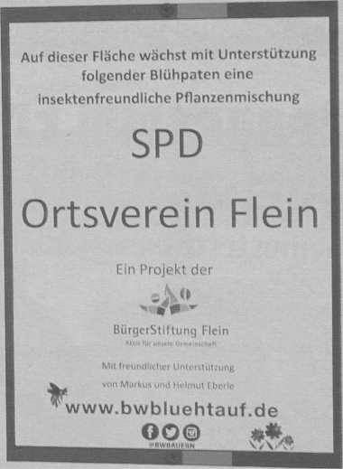
Dank einer Initiative der Fleiner Bürgerstiftung wurde die Fleiner SPD Blühpate und unterstützte aktiv Umweltschutzmaßnahmen unmittelbar vor Ort.
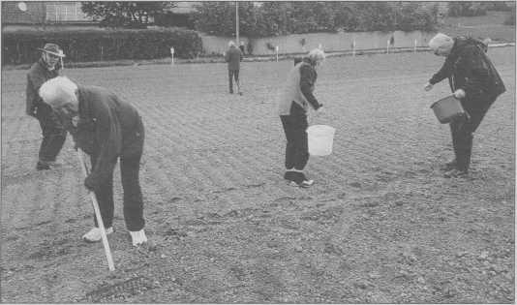
Fotos: Heidi Scharf-Giegling
Wechsel in der SPD-Gemeinderatsfraktion, Dr. Joachim Jungmann folgt auf Dagmar Hauth
Nach 22 Jahre und ihrem Einsatz u.a. für Jugendarbeit, Kernzeitenbetreuung, bezahlbaren Wohnraum und besonders als Initiatorin für die Fairtrade-Gemeinde Flein danken wir Dagmar Hauth für ihr großes Engagement, setzen auf weitere Unterstützung durch sie und begrüßen Dr. Joachim Jungmann im Team von uns fünf Gemeinderäten*innen.
Nicht vergessen möchten wir, dass 2021 unser Vorsitzender Rudi Garmatter 70 Jahre alt wurde und wir ihn für seine Kraft, seine Arbeit, seine beispielhafte Organisation für die Fleiner SPD gerne gefeiert hätten.
Demokratie ist kein Zustand, sondern Arbeit!
Heidi Scharf-Giegling
SPD Ortsverein Flein

